一歩差が付く！かっこいいテニス

【対 象】：Kidsクラス限定
【日 程】：３月１２日（木）
K：1３:00～1４:00 K：1４:00～1５:00 ※雨天中止
【場 所】：水郷テニスコート
【参加費】：２０００円
→事務所にある申込書に記入の上、事務所でお支払いください
【定 員】：各４名ずつ ※定員を超えた場合、先着順になります
【担 当】：深瀬コーチ

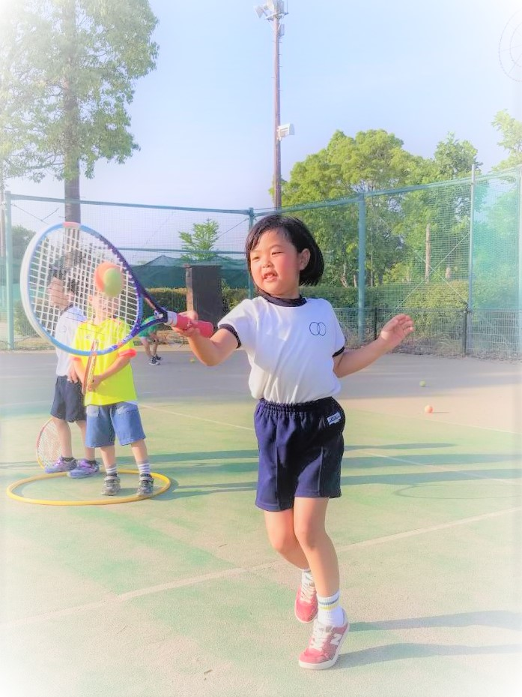

＊今回のテーマは…
「フォア・バックハンド 絶対押さえておきたい３ポイント」
＊フォーム作り中心のレッスンです
＊少人数生なので、一人一人丁寧に教えていきます

